Міністерство освіти і науки України

Національний технічний університет України «Київський політехнічний

інститут імені Ігоря Сікорського"

Факультет інформатики та обчислювальної техніки

Кафедра інформатики та програмної інженерії

Звіт

з лабораторної роботи № 2 з дисципліни

«Алгоритми та структури даних-1.

Основи алгоритмізації»

«Дослідження алгоритмів розгалуження»

Варіант 25

Виконав студент: ІП-15 Поліщук Валерій Олександрович

(шифр, прізвище, ім'я, по батькові)

Перевірив: ____________________________________

( прізвище, ім'я, по батькові)

Київ 2021

Лабораторна робота №2

**Дослідження алгоритмів розгалуження**

**Варіант 25**

**Мета** – дослідити подання керувальної дії чергування у вигляді умовної та альтернативної форм та набути практичних навичок їх використання під час складання програмних специфікацій.

**Постановка задачі**

Визначити кількість розв’язків системи рівнянь, заданої коефіцієнтами а1, b1, а2, b2 і правими частинами с1, с2 :

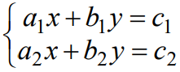

**Математична модель**

|  |  |  |  |
| --- | --- | --- | --- |
| **Змінна** | **Тип** | **Ім'я** | **Призначення** |
|  |  |  |  |
| Перший коефіцієнт лівої частини першого рівняння | Дійсне | а1 | Вхідні дані |
| Другий коефіцієнт лівої частини першого рівняння | Дійсне | b1 | Вхідні дані |
| Права частина першого рівняння | Дійсне | c1 | Вхідні дані |
| Перший коефіцієнт лівої частини другого рівняння | Дійсне | a2 | Вхідні дані |
| Другий коефіцієнт лівої частини другого рівняння | Дійсне | b2 | Вхідні дані |
| Права частина другого рівняння | Дійсне | c2 | Вхідні дані |
| Кількість розв’язків системи рівнянь | Рядок | res | Результат, вихідні дані |

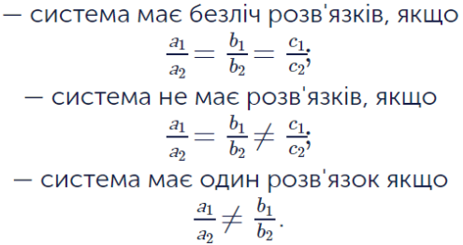

**Розв’язання**

Програмні специфікації запишемо у псевдокоді та графічній формі у вигляді блок-схеми.

Крок 1. Визначимо основні дії.

Крок 2. Деталізуємо процес обчислення кількості розв’язків системи рівнянь.

**Псевдокод**

*Крок 1*

**початок**

введення a1, b1, c1, a2, b2, c2

обчислення кількості розв’язків системи рівнянь

виведення res

**кінець**

*Крок 2*

**початок**

введення a1, b1, c1, a2, b2, c2

**якщо** a1/a2=b1/b2

**то**

**якщо** a1/a2=b1/b2=с1/с2

**то**

res:=” безліч”

**інакше**

res:=” не має”

**все якщо**

**інакше**

res:=” один”

**все якщо**

виведення res

**кінець**

**Блок-схема**

*Крок 1*

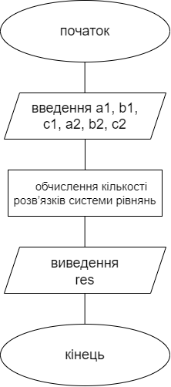

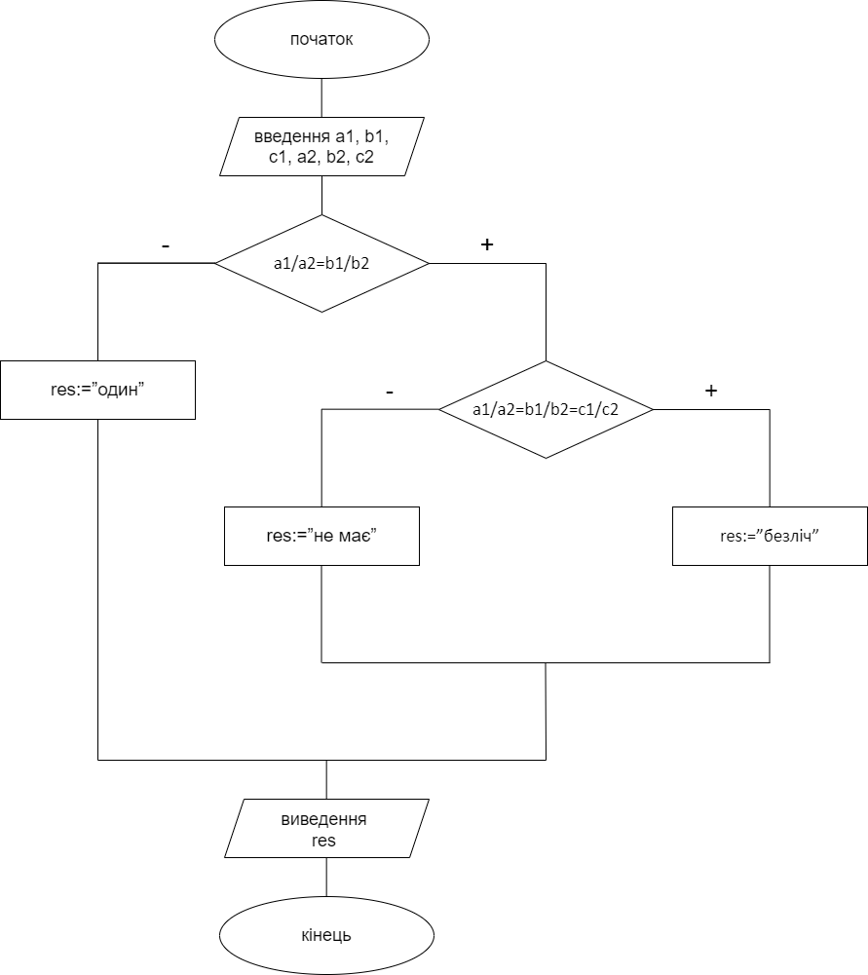

*Крок 2*

**Випробування алгоритму**

|  |  |
| --- | --- |
| **Блок** | **Дія** |
|  | Початок |
| 1 | Введення: a1=1, b1=1, c1=1, a2=6, b2=5, c2=1 |
| 2 | res:=”один” |
| 3 | Виведення res |
|  | Кінець |

**Висновки**

Я дослідив подання керувальної дії чергування у вигляді умовної та альтернативної форм та набув практичних навичок їх використання під час складання програмних специфікацій.